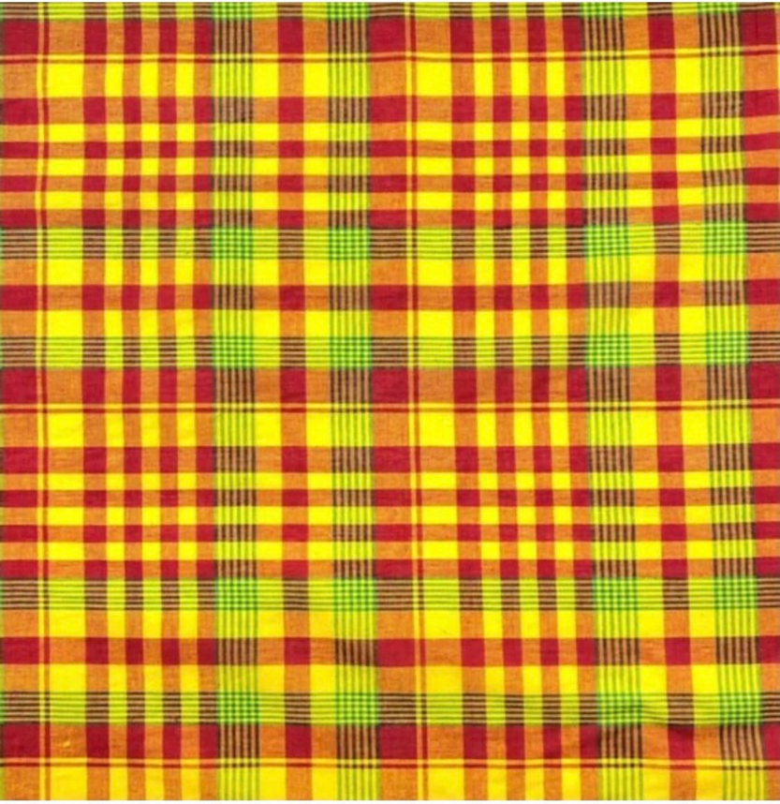
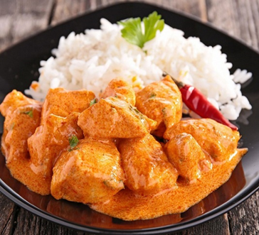
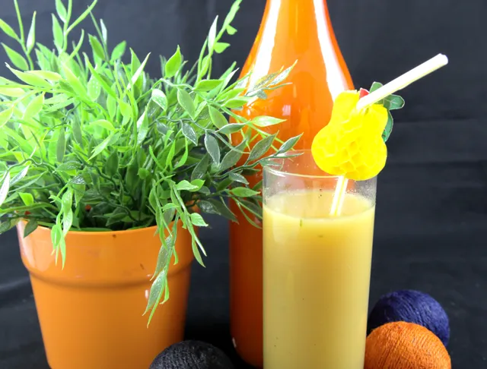
Les Mureaux le 26/12/2022

Vincent, Sabine, Pierre François, Jean Philippe, Gisèle et le bureau ont le plaisir de vous informer que la traditionnelle fête du club (section marche nordique et running) sera organisée le

Vendredi 3 février 2023
Salle de la Ferme du Paradis
Chemin Vert
78250 Meulan

Cette année nous aurons le plaisir de nous réunir autour d’un repas concocté traiteur sur le thème des Antilles

- Buffet d’apéritif ( Acras, mini pâté a la viande, mini pâté a la morue, roulé saucisse, mini bokit (poulet, morue), velouté de patate douce lardon)
- Colombo de poulet et riz (préparé à la ferme du paradis dans une poêlée géante)
Une petite participation vous sera demandée pour desserts légers et/ ou une bouteille (vin, jus de fruits, eau …).

Pour le club Gisèle s’occupe de l’apéro et du fromage

Pour nous permettre de réserver dans les meilleurs conditions le traiteur, nous vous demandons de remplir le bulletin d’inscription ci-après et de le remettre à Vincent (accompagné de votre participation de 16€ par personne, 14€ pour les enfants) au plus tard le 21/01/2023

Nordiquement

L'équipe de Marche Nordique.

Bulletin d’inscription fête du club du 03/02/2023

( Salle de la Ferme du Paradis chemin vert 78250 Meulan)

(à remettre à Vincent Berger avant le 21/01/2023)

Nom : ………………………..

Prénom :……………………...

Nombre de personnes : ……..
Nombre d’enfants : …….

Montant à régler : 16€ X… ( nombre de personnes)= …….

Montant à régler : 14€ X…. ( nombre d’enfants) = ……….

Total =……………

Chèque à l’ordre de Les Mureaux Val de Seine Athlétisme

Votre inscription est définitive et ne pourra pas donner lieu à remboursement (nous devons confirmer le nombre définitif de personnes au traiteur)

